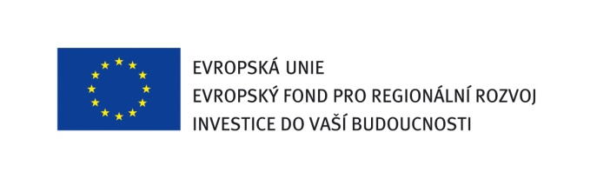


Zpráva o průběhu výběrového řízení

Zadavatel se sídlem:
Ústav experimentální botaniky AV ČR, v. v. i.
se sídlem: Rozvojová 263 ,165 02 Praha 6 - Lysolaje
ředitelka: doc. RNDr. Eva Zažímalová, CSc.
IČ: 61389030
DlČ: CZ61389030

- Název veřejné zakázky:

„Vysokorychlostní cytometr a sorter“

2. Identifikační údaje dodavatelů, jejichž nabídka byla hodnocena:

Číslo nabídky | Uchazeč | Datum podání nabídky | Čas podání nabídky
1. | I.T.A.-Intertact s.r.o.  Revoluční 24, 110 00 Praha 1  IČ: 65408781 | 13.7.2010 | 09:20

3. Hodnocení nabídek

V souladu s § 79 odst. 6 zákona hodnotící komise neprovedla hodnocení , neboť by hodnotila nabídku pouze jednoho uchazeče. Hodnotící komise na základě posouzení a vyhodnocení jediné obdržené nabídky doporučila jako nejvhodnější nabídku:
I.T.A.-Intertact s.r.o.
Revoluční 24, 110 00 Praha 1
IČ: 65408781

4. Identifikační údaje dodavatele, se kterým byla uzavřena smlouva:

Kupní smlouva byla uzavřena dne 10.8. 2010 s vybraným uchazečem:

I.T.A.-Intertact s.r.o.
Revoluční 24, 110 00 Praha 1
IČ: 65408781

